X-Free Uploader v2

사용자 가이드

작성처 | ㈜태그프리
주소 | 서울 영등포구 양평동3가16, 708호
연락처 | 02-539-8871
이메일 | tagfree@tagfree.com
홈페이지 | www.tagfree.com
최종 수정일 | 2022-04-28

목차
X-Free Uploader v2 1
사용자 가이드 1
1. 제품 구성 4
■ X-Free Uploader 구성 및 기능 간략 설명 4
■ 시스템 요구 사항 4
■ 크로스 브라우저 지원 4
2. 파일 업로드 5
■ 화면 구성 5
■ 첨부 리스트 보기 방식 7
■ 파일 추가 10
■ 선택 제거 12
■ 전체 선택 제거 13
■ 업로드 제한설정 정보 팝업 창 14
■ 파일 전송 15
■ 파일 이어서 전송 15
■ 다중 업로드 16
3. 파일 다운로드 17
■ 화면 구성 17
■ 파일 조회 18
■ 선택 다운로드 19
■ 전체 다운로드 20
■ 파일 이어서 받기 20
4. 공통 기능 21
■ 업로드/다운로드 혼합 기능 21
■ 테마 변경 기능 22
■ 다국어 22
■ 정렬 25
■ 모바일 환경 레이아웃 26
■ 이미지 미리보기 팝업 창 27
■ 파일정보 팝업 창 28
5. 도움말 29
■ 제품 정보 29
■ 라이선스 관련 오류 30

X-Free Uploader
TAGFREE™ X-Free Uploader 는 동시에 여러 개의 파일을 업로드 및 다운로드 가 가능한 HTML5 기반의 파일 업로드 컴포넌트입니다.

최소 장비 사양
Internet Explorer 11 이상 브라우저 (엔터프라이즈 모드 가상환경에서는 지원하지 않습니다.)
Google Chrome 최신 버전 및 HTML5 지원이 가능한 브라우저

권장 사양
Internet Explorer 11 이상 브라우저
Google Chrome 최신 버전 및 HTML5 지원이 가능한 브라우저

기술문의 정보
전화 문의 : 02-539-8871 → 내선 번호 1번 (기술 문의/개발팀)
이메일 문의 : tagfree@tagfree.com

제품 구성

X-Free Uploader 구성 및 기능 간략 설명
- 파일 업로드 (File Upload)
사용자가 직접 여러 건의 파일을 서버로 업로드 가능
파일 탐색기뿐만이 아니라 Drag & Drop 방식을 통한 파일 업로드 가능

- 파일 다운로드 (File Download)
서버 상에 업로드 된 파일을 조회
개별 파일 다운로드 시 원본 파일을 다운
여러 파일을 동시에 파일 다운로드 시 압축파일로 다운 (브라우저 환경정책 상 압축 파일로 진행)
이미지 파일 미리 보기 가능

- 파일 업로드 / 파일 다운로드 혼합
하나의 컴포넌트 영역에 업로드 / 다운로드 기능 혼합 사용

시스템 요구 사항
구분 | 설명
OS | Window 7 이상
Memory | 4GB 이상
Web Browser | Internet Explorer 11 버전 이상  Google Chrome 최신버전  Microsoft Edge 최신버전  FireFox 최신버전  Opera 최신버전

크로스 브라우저 지원
X-Free Uploader는 HTML5 웹 표준을 준수한 자바스크립트 기반의 제품으로 Internet Explorer 브라우저뿐만 아니라 크롬이나 파이어폭스 등 다른 브라우저 환경에서도 사용이 가능합니다.
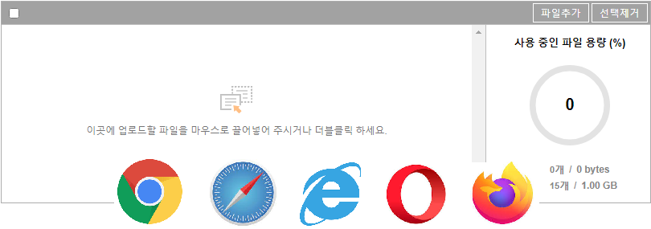

파일 업로드

화면 구성
- 전체 화면 구성
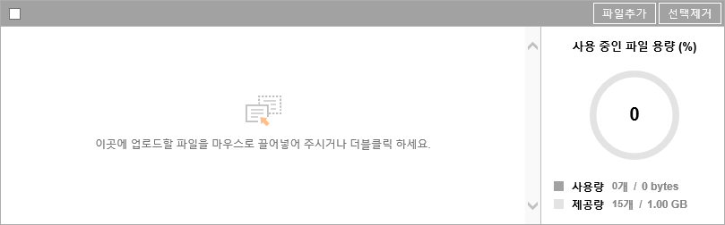
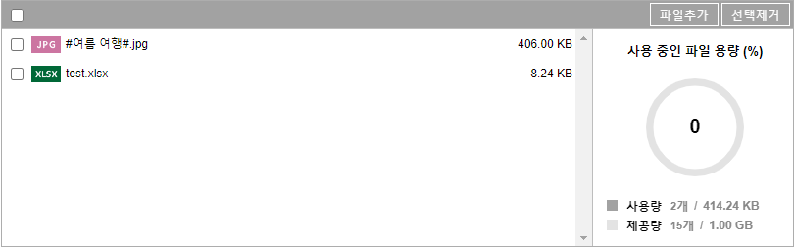

- 영역 상세 설명
- 상단 영역
영역명 | 설명
체크박스 | 첨부 추가된 파일들을 전체 선택 및 해제할 수 있는 체크 박스입니다.
파일추가 | 첨부 파일 목록에 파일을 첨부하기 위한 버튼 입니다.  해당 버튼을 누르면 파일 디렉토리 창이 열리고 원하는 파일을 선택해서 [열기]를 누르면 목록에 첨부 추가 됩니다.
선택제거 | 첨부 추가된 파일 행을 클릭하거나 체크선택한 상태에서 해당 버튼을 누르면 목록에서 삭제가 됩니다.  (첨부했던 로컬 파일이 삭제될뿐 서버상에 있는 파일이 삭제되는 것이 아닙니다.)

- 하단 좌측 영역
영역명 | 설명
Drag & Drop 영역 | 파일 첨부 추가를 위한 영역으로 첨부 추가하는 방법은 아래와 같습니다.  1) 첨부할 파일을 해당 영역에 마우스로 Drag & Drop 하면 파일이 추가됩니다.  2) 해당 영역을 마우스 더블 클릭하면 파일 탐색기 창이 열리고, 첨부할 파일을 선택합니다.
체크박스 | 첨부 추가되고 보이는 중간 데이터 영역 안에 있는 좌측 체크박스는 항목 제거를 위한 체크 기능을 뜻합니다.  각각의 체크박스를 정확히 클릭하면 다 건으로 체크되며 다른 칼럼 영역을 클릭하면 클릭한 행의 체크박스만 체크되도록 기능을 제공하고 있습니다.
데이터 영역 | 파일 첨부 추가된 항목들이 보이는 영역으로 아래와 같이 구성되어 있습니다.  1) 파일 이름 : 해당 첨부파일의 확장자 아이콘 이미지 파일명 정보 제공  2) 파일 크기 : 각 첨부 파일 사이즈 정보를 제공

- 하단 우측 영역
영역명 | 설명
사용 중인 파일 용량 (%) | 1) 원형 차트 :  업로드 지정된 제한 사이즈 기준으로 첨부 추가된 파일 사이즈와 계산하여 자동으로 퍼센트 숫자 정보와 그래프 정보를 표현합니다.  2) 사용량 :  첨부 파일이 추가될 때마다 추가된 파일 개수와 누적 사이즈가 표시됩니다.  3) 제공량 :  업로드 지정된 제한 정보의 최대 파일 개수와 최대 누적 사이즈가 표시됩니다.

첨부 리스트 보기 방식
X-Free Uploader의 파일 업로드 첨부 파일 형식은 아래와 같이 2가지 모드로 제공됩니다.

- Listview mode
파일 업로드 최초 화면으로 가장 기본적으로 제공합니다. (파일 리스트 형식)

아래 화면은 ListView Mode에서 첨부 파일이 추가된 상태입니다.

다음 화면은 첨부된 파일을 서버로 전송되고 난 후입니다.

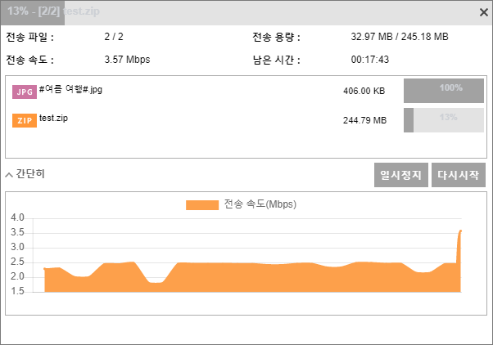

- IconView Mode
제어 옵션에 따라 조금 더 큰 아이콘 이미지가 부각되는 화면을 제공합니다. (아이콘 뷰 형식)

아래 화면은 ListView Mode에서 첨부파일이 추가된 상태이며 이미지 파일인 경우에만 아래와 같이 미리보기 썸네일이 제공되며 나머지 파일들은 기본 확장자 이미지로 표현됩니다.

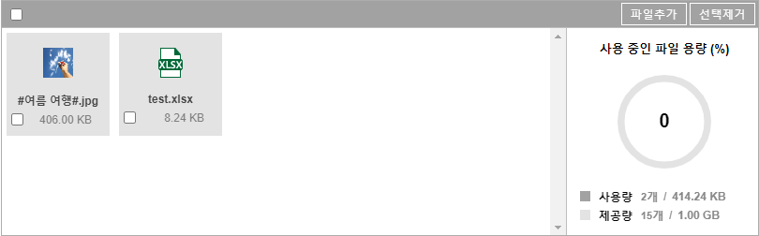

- MobileView Mode
모바일 환경에서 X-Free Uploader를 실행하면 아래와 같이 모바일에 특화된 화면을 제공합니다.

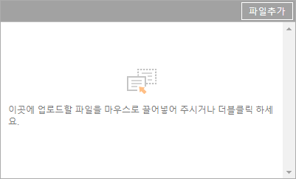

아래 화면은 MobileView Mode에서 첨부파일이 추가된 상태입니다. IconView Mode 와 동일하게 미리보기 썸네일이 제공되며 나머지 파일들은 기본 확장자 이미지로 보여집니다.

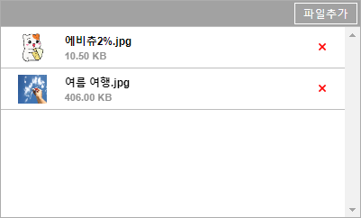

파일 추가
- 기능 설명
사용자의 동작에 의하여 해당 버튼을 클릭하면 파일 디렉터리 창을 불러와 파일을 선택하여 확인을 클릭하면 파일 첨부 데이터 영역에 첨부 파일 목록이 추가됩니다.

- 동작 절차
업로드 모드의 하단 제어 버튼 영역에 있는 [파일추가] 버튼을 클릭합니다.

아래와 같이 파일 디렉터리 창이 열리고 첨부할 파일을 선택한 뒤 열기 버튼을 클릭합니다. (파일 디렉터리 창은 브라우저별로 화면구성이 다를 수 있습니다.)

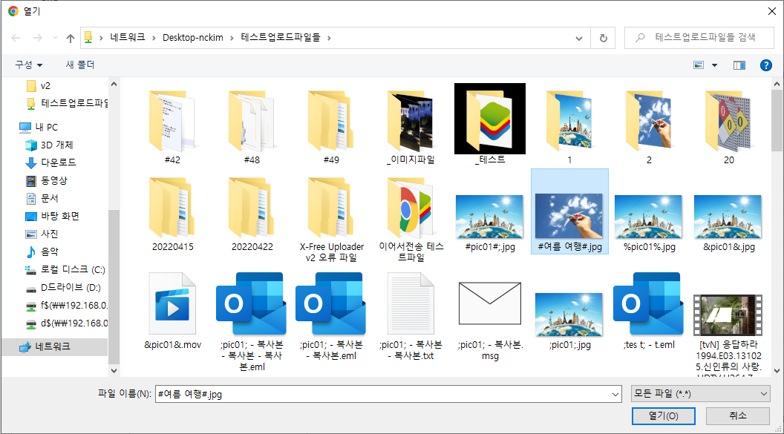

아래와 같이 파일 첨부 목록에 내용이 보입니다. 2번째 사진은 IconView 모드로 제어 옵션을 지정한 경우입니다.

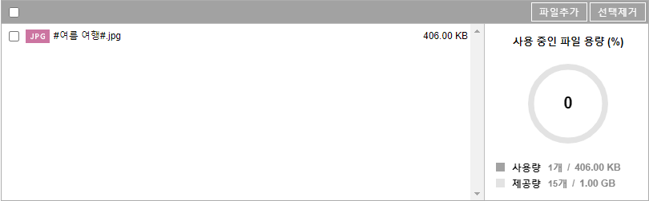
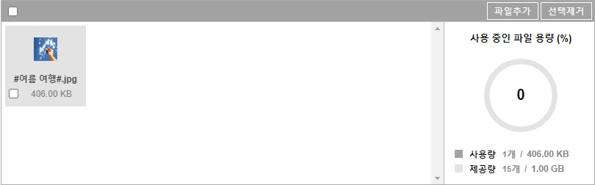

아래 내용은 Drag & Drop을 통한 파일 첨부 방식의 예시입니다.

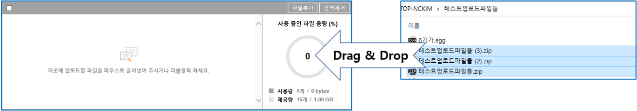

선택 제거
- 기능 설명
첨부된 파일들 중에 업로드하지 않을 파일을 지정하여 항목에서 제거하길 원할 때 사용하는 버튼입니다. 좌측 체크된 항목이 존재하여야 항목 삭제가 진행되므로 제거할 항목을 먼저 체크해야 하는 작업이 선행되어야 합니다.

- 동작 절차
아래와 같이 항목 삭제할 파일을 체크 선택합니다.

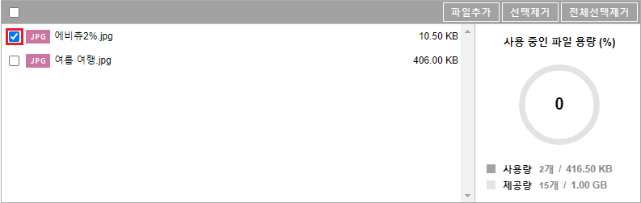

하단의 [선택제거] 버튼을 클릭합니다.

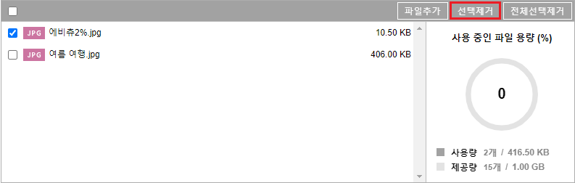

체크되어 있었던 항목이 제거됨을 확인할 수 있습니다.

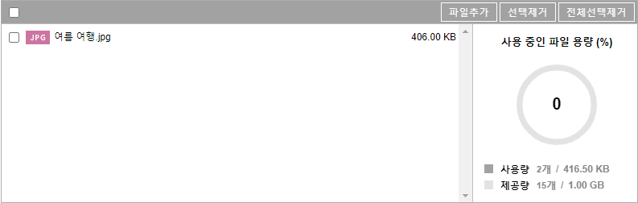

전체 선택 제거
- 기능 설명
업로드 모드에서 첨부 추가한 모든 파일 항목의 삭제할 경우 사용하는 버튼입니다.
해당 버튼을 누르면 먼저 사용자에게 Confirm 메시지를 보여주게 한 뒤 [확인] 버튼을 클릭하면 모든 항목이 삭제됩니다.

- 동작 절차
아래와 같이 파일 첨부 추가되어 있는 상태에서 하단의 [전체선택제거] 버튼을 클릭합니다.

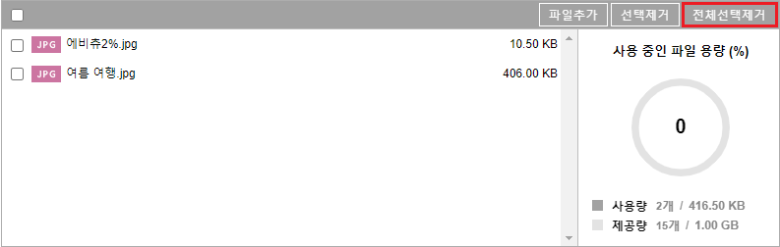

[전체선택제거] 버튼을 클릭하면 아래와 같이 Confirm 창이 보입니다.

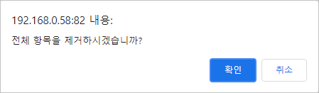

Confirm 창에서 [확인] 버튼을 클릭하면 아래와 같이 항목이 모두 제거되며 업로드 초기 상태로 돌아갑니다.

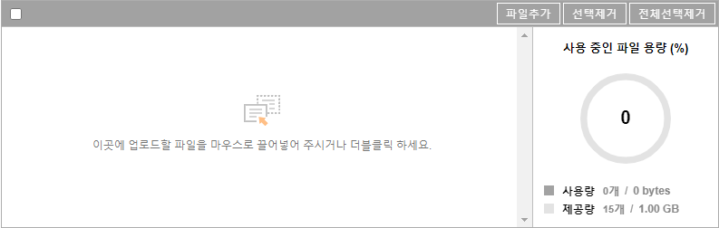

업로드 제한설정 정보 팝업 창
- 기능 설명
X-Free Uploader 는 업로드/하이브리드 모드에서만 첨부제한 개수와 제한 사이즈 정보를 더 상세히 보여주기 위해 팝업 형식으로 제공합니다.

- 화면 설명
- 상단 구성
- 업로드 가능 수 : 첨부된 파일 개수 / 첨부 제한 개수를 뜻합니다.
- 업로드 단일 파일 가능 용량 : 첨부파일 1건당 기준으로 제한 용량을 뜻합니다.
- 업로드 전체 파일 가능 용량 : 모든 팡리의 누적 제한 용량을 뜻합니다.
- 하단 구성 : 원형 차트로 퍼센트 수치를 표현합니다.
- 업로드 가능 수(%)
- 업로드 전체 파일 가능 용량(%)
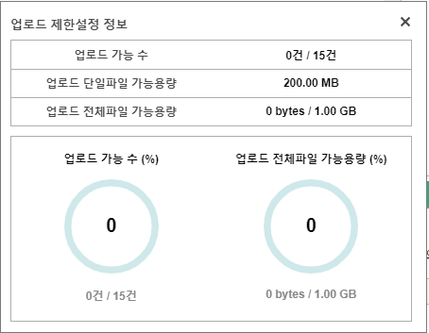

파일 전송
첨부 파일 목록에 파일이 첨부 추가된 상태에서 파일 전송을 실행하면 첨부된 파일이 모두 전송됩니다.

- 무제한 용량 업로드 가능
X-Free Uploader는 기본적으로 무제한 대용량 업로드가 가능하나 관리자의 설정이나 서버 환경 등에 따라 달라질 수 있습니다.

- 업로드 전송 정보(전송 속도, 잔여 시간) 표시
X-Free Uploader는 업로드할 첨부 파일 각각의 개별 용량과 업로드 전체 용량 제한 설정이 가능하며 해당 제한 설정은 해당 시스템의 관리자가 설정할 수 있습니다.
아래와 같이 파일전송 팝업 창에서 업로드 전송 속도 및 잔여 시간을 사용자가 직접 확인할 수 있습니다.

파일 이어서 전송
- 기능 설명
X-Free Uploader 는 파일 전송 도중에 전송이 중지되었던 파일을 이어서 전송 가능합니다.

- 해당 조건
200MB 이상 파일에서만 해당 기능이 동작되며 기준 용량은 관리자에 의해 변경이 가능합니다.
중단되었던 파일을 다시 전송 시도하면 안내 메시지가 나오고 [확인] 버튼을 실행하면 중단된 시점부터 전송이 이어서 시작됩니다.
200MB 이하 파일일 경우, 파일 전송을 처음부터 다시 시작합니다.

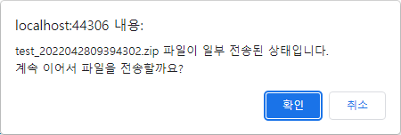

다중 업로드
- 기능 설명
X-Free Uploader 제품은 한 페이지 안에서 다중 컴포넌트를 사용할 수 있도록 지원합니다.
하나의 도메인 내 다른 하위 경로를 각각 다르게 지정하여 파일 전송을 할 수 있습니다.

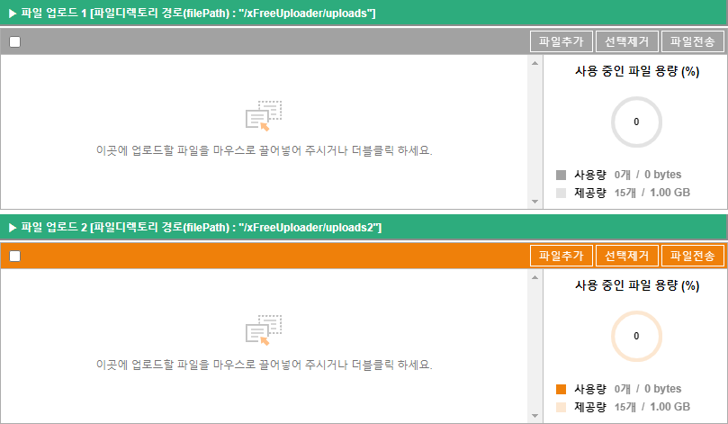

파일 다운로드

화면 구성
- 전체 화면 구성
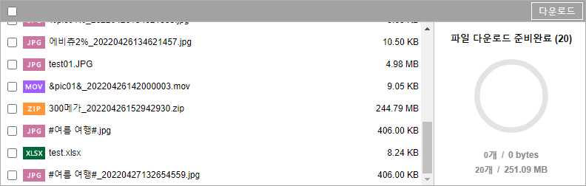

- 영역 상세 설명
- 상단 영역
영역명 | 설명
체크박스 | 조회된 파일들을 전체 선택 및 해제할 수 있는 체크 박스입니다.
다운로드 버튼 | 다운로드 받을 파일 항목을 체크선택하고 나서 다운로드 버튼을 클릭하면 파일 다운로드가 실행됩니다.

- 하단 좌측 영역
영역명 | 설명
체크박스 | 첨부 추가되고 보이는 중간 데이터 영역 안에 있는 좌측 체크박스는 항목 제거를 위한 체크 기능을 뜻합니다.  각각의 체크박스를 정확히 클릭하면 다 건으로 체크되며 다른 칼럼 영역을 클릭하면 클릭한 행의 체크박스만 체크되도록 기능을 제공하고 있습니다.
데이터 영역 | 파일 첨부 추가된 항목들이 보이는 영역으로 아래와 같이 구성되어 있습니다.  1) 파일 이름 : 해당 첨부파일의 확장자 아이콘 이미지 파일명 정보 제공  2) 파일 크기 : 각 첨부 파일 사이즈 정보를 제공

- 하단 우측 영역
영역명 | 설명
다운로드 상태메시지 및 조회된 파일 개수 표시 | 다운로드 받을 파일이 조회되고 나서 보여지는 상태메시지와  조회된 파일들의 개수 정보를 제공합니다.
원형Progress 진행바 | 최초에는 불투명한 색상의 원형 모양을 유지했다가  파일다운로드가 실행할 때 회전하는 애니메이션이 시작됩니다.
체크선택된 파일 개수와 누적 사이즈 / 조회된 파일 개수와 누적 사이즈 | 상단에 있는 정보는 사용자에 의해 체크선택된 파일 개수와 누적 사이즈가 자동을 표시되며  하단에 있는 정보는 조회된 파일항목들의 개수와 총 누적 사이즈 정보를 제공합니다.

파일 조회
- 기능 설명
해당 게시물에 첨부된 파일 목록을 자동으로 파일들을 조회할 수 있습니다.
아래 화면은 특정 게시물에 첨부된 파일들이 조회된 게시물 수정 화면 예시 입니다.

선택 다운로드
- 기능 설명
조회된 파일 항목 중에서 사용자가 원하는 항목을 선택하여 파일 다운로드를 원할 때 사용하는 버튼입니다.
파일 1건만 체크한 상태에서 [다운로드]를 클릭하면 해당 파일을 원본 형태 그대로 다운로드할 수 있으며, 2건 이상 체크 후 클릭하면 해당 파일들을 압축하여 zip 형태로 다운로드하도록 기능 제공합니다.
(※ 두 개 이상의 파일을 한번에 다운로드 시 특정 브라우저의 경우 브라우저 자체의 정책 문제로 인하여 하나의 압축 zip 파일로 다운로드하도록 제공하고 있습니다.)

- 동작 절차
아래와 같이 하나의 파일만 체크 선택 후 다운로드 실행 시 원본 파일 1건이 파일 다운로드 됩니다.

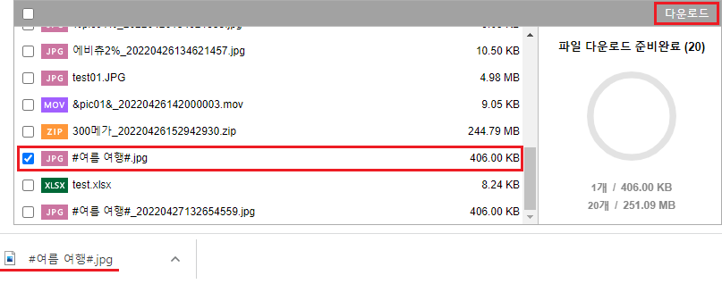

2건 이상의 파일을 선택 후 다운로드 실행 시 압축 파일로 파일 다운로드됩니다.

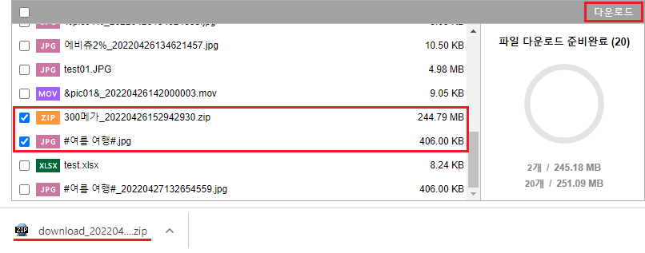

전체 다운로드
- 기능 설명
조회된 파일 항목을 전체 다운로드하기 원할 때 제공하는 버튼입니다. 조회된 파일이 1건만 존재하면 원본 파일이 다운로드 되며 2건 이상인 경우에는 하나의 압축 파일로 다운로드 됩니다

- 동작 절차
전체 다운로드는 상단에 전체 체크를 선택하고 나서 [다운로드]를 누르면 전체 파일이 하나의 압축파일로 다운로드 됩니다.
화면 로직에 의해서 체크 표시 여부와 상관없이 조회된 모든 파일이 하나의 압축 파일로 다운로드도 가능합니다.

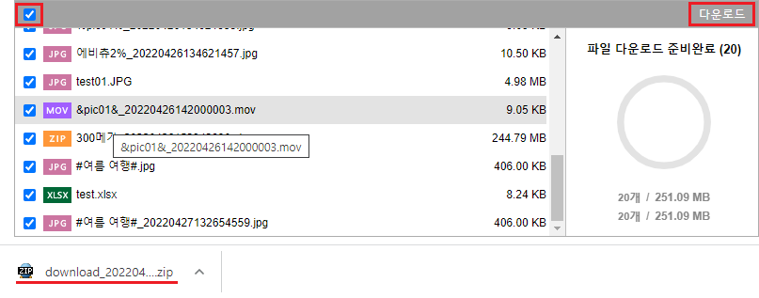

파일 이어서 받기
- 기능 설명
X-Free Uploader 는 파일 다운로드 진행 도중에 중지되었던 파일을 이어서 받기가 가능합니다.

- 해당 조건
파일 다운로드의 경우에는 2건 이상의 체크 선택된 파일의 누적 사이즈가 큰 경우 압축 파일을 생성하는 동안 진행 상태를 움직이는 원형 프로그래스 바 형태로 보여줍니다.
압축 파일 생성이 모두 완료되면 브라우저에서 파일 다운로드가 실행됩니다.
그러나 진행 상태 도중에 사용자가 새로 고침을 하거나 브라우저가 종료되면 페이지는 초기화되지만 진행 중인 압축 파일 생성은 계속 진행되어 해당 서버 상에는 압축 파일이 그대로 존재하게 됩니다.
다시 한번 사용자가 파일 다운로드를 시도하면 안내 메시지가 나오고 [확인] 버튼을 실행하면 서버 상에 생성 완료된 압축 파일의 다운로드가 진행됩니다.

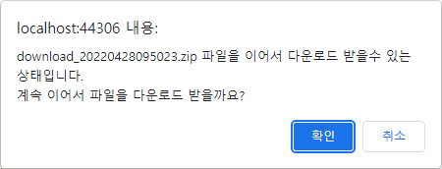

공통 기능

업로드/다운로드 혼합 기능
- 기능 설명
X-Free Uploader는 아래와 같이 업로드와 다운로드를 동시에 혼합하여 사용할 수 있습니다.
겉으로 보이기엔 업로드모드와 큰 차이가 없어 보이나 상단 제어버튼영역에 [다운로드] 버튼이 추가되어 있다는 점이 유일한 특징 입니다.
파일을 첨부하여 전송할 수 있으며 서버상에 존재하는 파일을 조회하고 다운로드 받을 수 있는 복합적인 기능을 제공합니다.

- 적용된 레이아웃
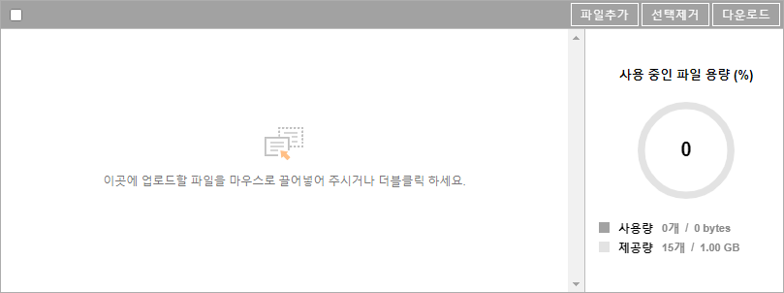

테마 변경 기능
- 기능 설명
해당 시스템 관리자의 설정에 따라 전체적인 화면 디자인이 변경될 수 있으므로 해당 화면 디자인 컨셉에 맞춰 원하는 스타일로 X-Free Uploader의 테마 변경이 가능합니다.
(※ 주의사항 : 테마 변경의 범위는 X-Free Uploader에서 제공하는 설정 범위 내 가능합니다.)

- 적용된 레이아웃 예시
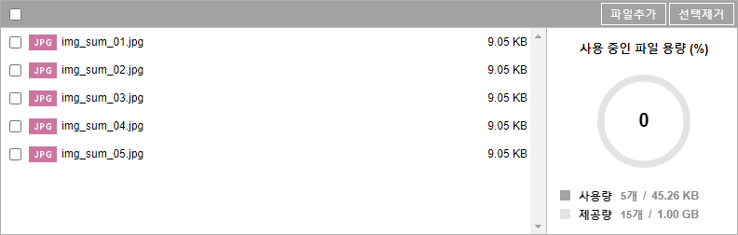
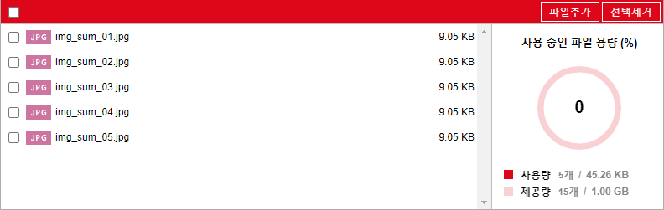

다국어
- 기능 설명
X-Free Uploader는 아래와 같이 5가지의 다국어를 지원합니다.
한국어 / 영어 / 일본어 / 중국어(간체) / 중국어(번체)
제어 옵션에 따라 X-Free Uploader의 언어 설정을 변경할 수 있으며 내부적으로 수정 작업도 용이합니다.

- 적용된 레이아웃
- 한국어
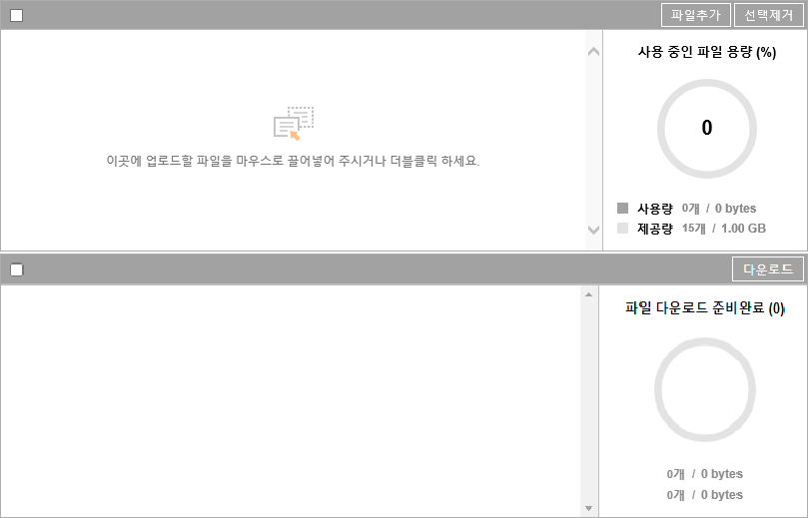

- 영어
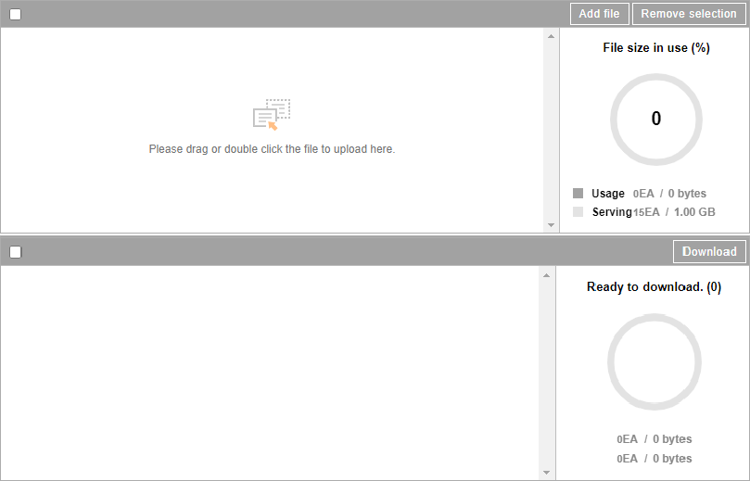

- 일본어
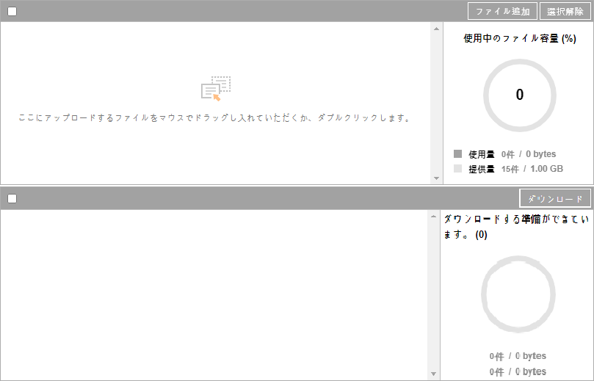

- 중국어(간체)
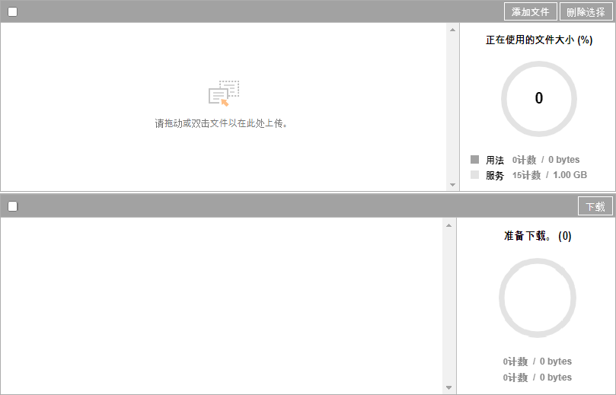

- 중국어(번체)
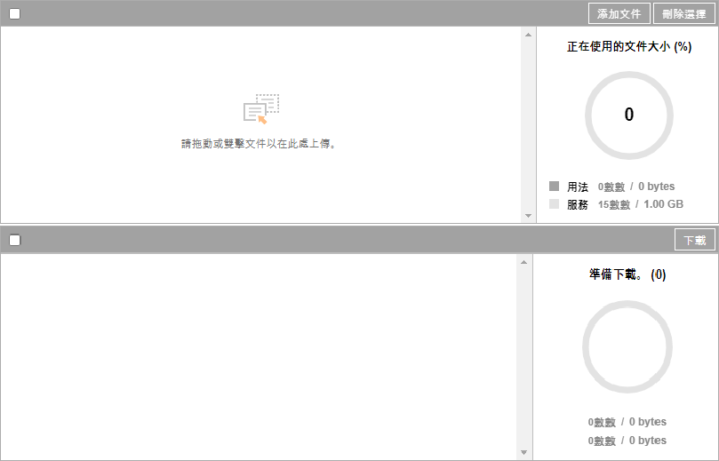

정렬
- 기능 설명
X-Free Uploader는 리스트 상태에서만 정렬 기능을 제공합니다.
X-Free Uploader에서 제공하는 함수 기능을 통해 [파일명], [파일크기], [확장자] 기준으로 정렬이 가능합니다.
또한 파일 1건을 체크선택을 한 상태에서 위 아래로 이동이 가능합니다.

- 동작 절차
아래 화면과 같이 X-Free Uploader에서 제공하는 함수 기능을 적용한 버튼을 클릭하면 [파일명], [파일크기], [확장자] 기준에 따라 내림차순(desc) / 오름차순(asc) 정렬이 됩니다.

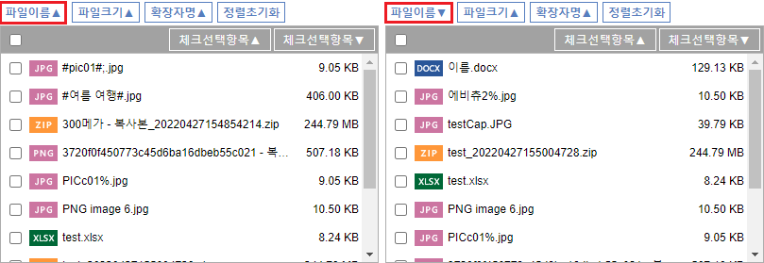

모바일 환경 레이아웃
- 기능 설명
모바일 환경에서 X-Free Uploader 를 실행하면 PC 환경에서 보였던 화면과 다르게 모바일 사용자 편의에 맞춰 특화되어 UI 가 재구성됩니다.

- 특이사항
모바일 모드에서 항목을 삭제할 경우, 항목 우측의 X 버튼을 실행하여 항목을 삭제할 수 있습니다.
다운로드 화면의 경우에는 조회된 파일 항목들 마다 우측에 존재하는 다운로드 이미지 버튼을 통해 파일을 다운로드 할 수 있습니다.
모바일 모드는 PC 환경과 달리 업로드/다운로드 기본 기능에만 초점을 두었기에 일부 기능에 제약이 있습니다. (우측 컨텍스트 메뉴 및 체크박스 선택 제어는 지원하지 않습니다.)

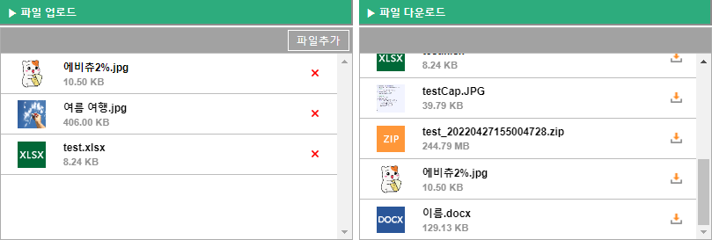

이미지 미리보기 팝업 창
- 기능 설명
목록에서 선택한 파일들 중에 이미지 파일들만 모아서 미리보기 팝업 형식으로 제공하는 기능입니다.
- 실행 방법
  - 이미지 파일 항목 더블 클릭
  - 이미지 파일 항목 선택 후 우측 컨텍스트 메뉴의 [선택된 이미지 미리보기] 항목 클릭
- 제약 사항
  - 이미지 파일 크기가 고용량 (현재 10MB 설정 기준)인 경우에는 기본 이미지로 대체하여 보여지고,
[원본 이미지 열기] 를 실행하면 해당 이미지 파일을 확인할 수 있습니다.
  - 고용량 설정 기준은 관리자에 의해 변경이 가능합니다.
- 화면 설명
상단에는 선택된 이미지 화면을 볼 수 있는 뷰어 영역입니다.
상단 좌우 화살표 버튼 또는 화살표 방향키를 누르면 이전/다음 이미지 파일로 이동합니다.
하단에 이미지 목록들은 선택된 파일 중 이미지 파일들만 보여지는 목록이 가로로 보여집니다.
- 하단 버튼
- 좌로 회전 : 이미지를 좌로 90도 회전시킵니다.
- 우로 회전 : 이미지를 우로 90도 회전시킵니다.
- 좌우반전 : 이미지를 좌우로 반전시킵니다.
- 상하반전 : 이미지를 위아래로 반전시킵니다.
- 원본 이미지 열기 : 브라우저 새창으로 원본이미지를 띄웁니다.



파일정보 팝업 창
- 기능 설명
목록에서 선택된 파일들의 상세 정보를 팝업 형식으로 정보를 제공하는 기능입니다.
[파일명]과 [파일 크기], [파일 생성 날짜]와 [파일 경로 정보]를 확인할 수 있습니다.

- 실행 방법
원하는 파일들을 선택하고 우측 컨텍스트 메뉴의 [파일 정보] 항목 클릭

- 화면 설명
좌측에는 선택된 파일의 목록을 볼 수 있으며, 위아래 화살표 버튼 및 화살표 방향키로 파일 이동이 가능합니다.
우측에는 선택된 파일의 상세 정보를 확인할 수 있습니다. 파일명, 파일 형식, 파일 생성 날짜, 파일 위치 등 정보를 확인할 수 있습니다.
우측 하단에는 선택된 파일의 개수와 누적 용량 정보를 확인할 수 있습니다.

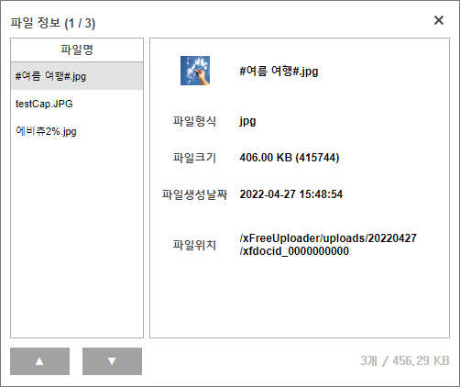

도움말

제품 정보
X-Free Uploader 의 제품 정보를 확인할 수 있습니다.

[제품 정보 확인 방법]
- X-Free Uploader 영역에서 우측 컨텍스트 메뉴의 [제품 정보] 항목을 클릭합니다.
- X-Free Uploader 영역을 클릭하고 [Ctrl + F1] 단축키로 실행합니다.

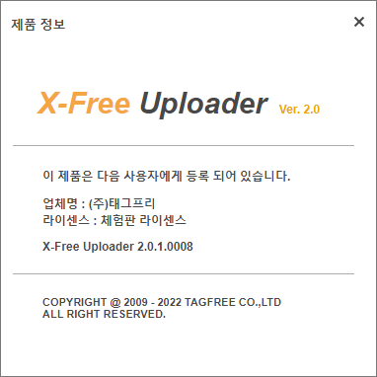

라이선스 관련 오류
라이선스 종류에 따른 오류 시 에러 내용에 맞는 경고 창이 나타납니다.

- 도메인이 틀렸을 경우
한글 | 영문
도메인 또는 IP 가 등록되어 있지 않습니다.  X-Free Uploader의 라이선스를 확인하시기 바랍니다.  20190103  Version : 2.xx | The domain name or IP address is not registered.  Please make sure you have a valid X-Free Uploader license.  20190103  Version : 2.xx

- 체험기간이 만료될 경우
한글 | 영문
체험 기간이 만료되었습니다.  체험 기간을 확인 후 담당자에게 문의하시기 바랍니다.  체험 기간 : 20190103  Version : 2.xx | The trial period has expired.  Please make sure you have a valid X-Free Uploader license.  20190103  Version : 2.xx

- 도메인이 틀렸거나 체험 기간이 만료될 경우
한글 | 영문
도메인 또는 IP 가 등록되어 있지 않거나 체험 기간이 만료되었습니다.  X-Free Uploader의 라이선스를 확인하시기 바랍니다.  20190103  Version : 2.xx | The domain name or IP address is not registered, or if the trial period has expired.  Please make sure you have a valid X-Free Uploader license.  20190103  Version : 2.xx

- 라이선스 체크가 실패한 경우
한글 | 영문
라이선스 체크에 실패하였습니다.  X-Free Uploader의 라이선스를 확인하시기 바랍니다.  20190103  Version : 2.xx | License checking is failed.  Please make sure you have a valid X-Free Uploader license.  20190103  Version : 2.xx

